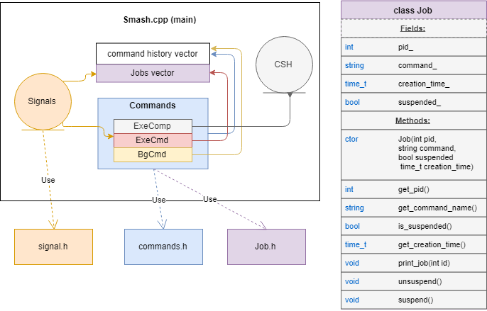

התכנית מורכבת מ4 מודולים:

|  |  |
| --- | --- |
| Smash.cpp | הקובץ הראשי של התכנית, ממנו מורץ הmain .  מחליט על סוג הפקודה שהתקבלה, ומריץ את הפונקציה הממומשת ב commands המתאימה לסוג הפקודה |
| Signals.cpp | קובץ המכיל פונקציות SigHandler שמטרתן לשלוח ולטפל בסיגנלים המועברים בין התהליכים השונים הרצים. |
| Commands.cpp | מכיל פונקציות לטיפול בסוגי הפקודות השונים. הפונקציות מקבלות את מחרוזות הפקודה עם הארגומנטים, עושות PARSING, בודקות תקינות הקלט. מבצעות את הפקודות או מחזירות ערכי שגיאה מתאימים במקרים בהם ההרצה נכשלת. |
| Job.cpp | מכיל את מימוש המחלקה Job אשר ממנה ניצור אובייקט המכיל נתונים שנרצה לדעת על תהליך שנמצא ברשימת הjobs כמו שם התהליך, זמן הריצה הנוכחי שלו, מזהה התהליך pid ומה מצבו הנוכחי (מושהה\פעיל...) |

**Jobs** – מבנה נתונים השומר בתוכו את התהליכים שרצים כרגע ברקע (שמצבם פעיל או מושהה), כחלק מדרישות התרגיל, מספר העבודות האפשריות במקביל מוגבל ולכן מתבצעת בדיקה על גודלו הנוכחי של מבנה הנתונים ומתבצע ניקיון של תהליכים שהסתיימו על מנת לפנות מקום לתהליכים חדשים.

**History** – מבנה נתונים המכיל את המחרוזות שהתקבלו כפקודות בטרמינל. גודלו 50 והוא פועל במתודולוגיית FIFO.

History ו jobs ממומשים בעזרת מבנה נתונים קיים מסוג וקטור (שנבחר היות ומספק ממשק נוח לפעולות שנתבקשנו לבצע עבור פקודות המשתמשות בהם) ושמורים במודול commands.